主控机: 172.23.1.101
代理机：
172.23.1.101~ 172.23.1.108
备注：Jmeter在C:\apache-jmeter-5.2.1\bin
脚本文件也在C:\apache-jmeter-5.2.1\bin，文件名是：成都理工CAS.jmx

- 101-108，八台机器都需要启动jmeter-server.bat文件。
- 101机器，启动jmeter.bat和jmeter-server.bat文件。
- GUI操作界面详解
打开脚本文件
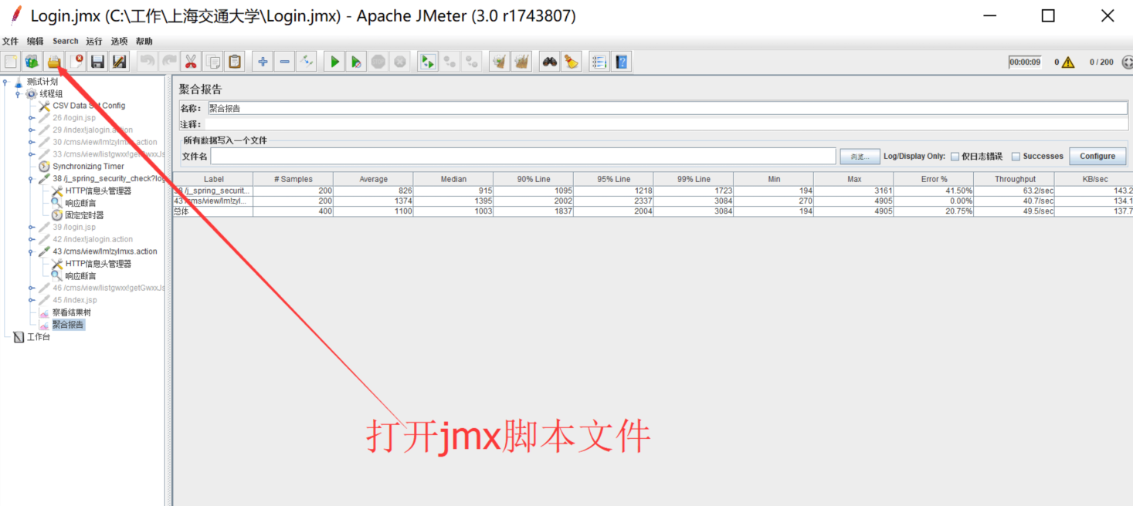
设置单台机器的线程数，如下：（比如四台机器，设置线程数为200，则实际并发量为200*4=800）
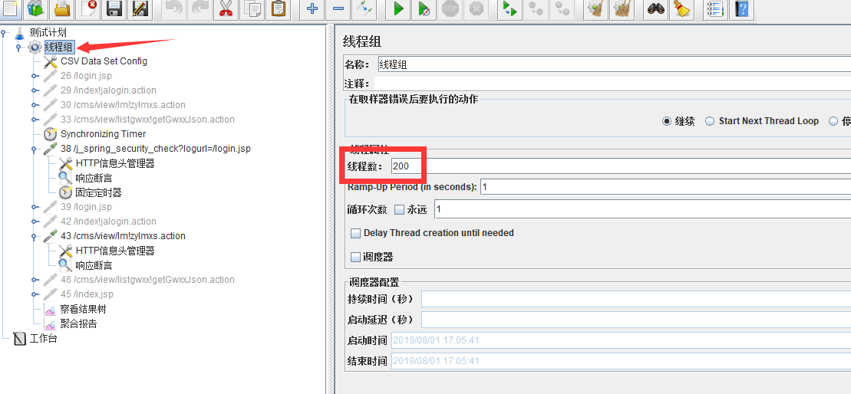
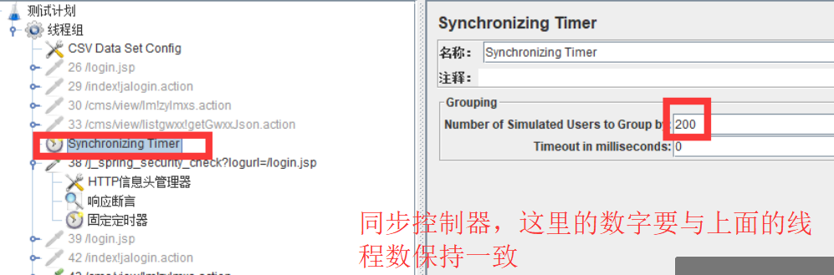
其他按钮讲解
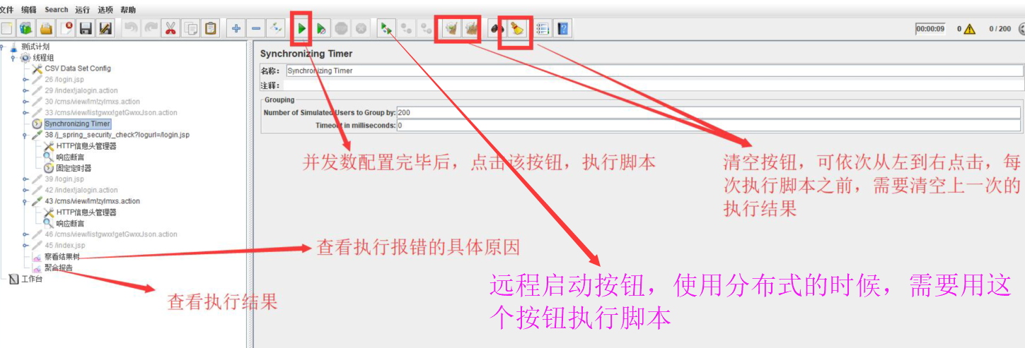
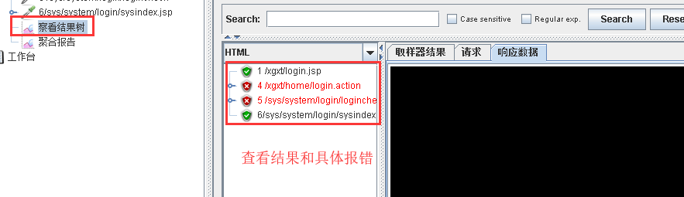
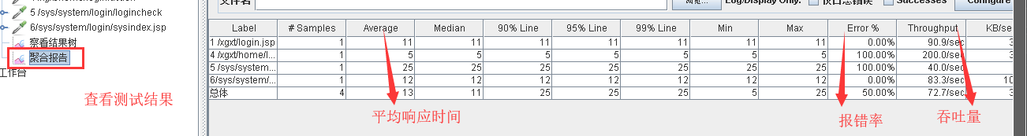

注意事项：
- 建议并发量比较大时，每跑一次就重启全部机器的代理程序，jmeter-server.bat；
- 使用GUI时，一定要先打开所有机器的jmeter-server.bat，然后再打开主控机的jmeter.bat。

